Спецификация
IPTRONIC IPT-EDL1-C

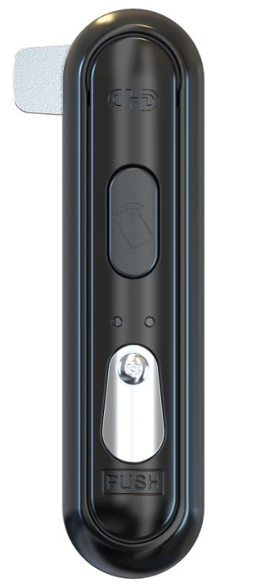

1. Введение
Замок для шкафа с интерфейсом Wiegand с IC-картой - замок для шкафов с считыванием карт. Он оснащен электронным интеллектуальным управлением, считыванием карты для разблокировки и т. д., имеет множество функций, защиту от копирования, безопасен и надежен.

2. Условия использования
Таблица 1: Природоохранное использования

Наименование | Регламент
Размещение | Внутри/Снаружи помещения
Рабочая среда | -20~50℃、20~90％（отсутствие конденсата или обледенения）
Среда хранения | -30~60℃、20~90％（отсутствие конденсата или обледенения）
Атмосферное давление | Атмосферное давление：70~106кПа
Способ охлаждения | Естественное охлаждение
Степень защиты | IP55

3. Основные показатели

Габариты корпуса замка: 176мм (длина) X 44мм (ширина) X 34мм (толщина) ± 5%

Вес: 0.8кг ± 5%

Цвет: Черный

Номинальная рабочие напряжение: 12V DC

Входящие напряжение: 10.8V DC to 13.2V DC

Рабочие потребление: не более 300 мА

Ток питание минимальный: 1000мА/12V DC вход

Поддерживаемые типы карт: IC card (S50);

Метод идентификации: поддерживает считывание номеров физических карт IC-карт и поддерживает считывание и запись зашифрованных IC-карт после настройки
Внешнего метода: после считывания номера карты, выведите его с помощью Wiegand; Защита от изоляции оптрон;

Внешний формат: поддерживает 26-битный и 34-битный форматы Wiegand; (Может быть настроен с помощью переключателя)

Разблокирование форматы: поддерживает разблокировку сигнала низкого уровня; (Настраиваемая разблокировка сигнала высокого уровня)

Тревожный выход: Один сигнал сообщает об открытие; (Контроль двери или ручки)

Внешние сигналы: Один магнитный сигнал на двери (используется для состояния двери), мониторинг состояния ручки (защита от демонтажа)

Рабочая радиочастота: 13.56МГц ± 5%

Расстояние работы карт: IC-карты рекомендуются на расстояние 10-40 миллиметров;

Статус работы: звуковая и световая индикация, обычный режим ожидания без подсветки, звуковой сигнал при перемещении карты и мигание красного индикатора, обычное отпирание, синий индикатор горит в течение 3 секунд в ожидании отпирания, дверной магнит, ручка и другие аварийные сигналы с миганием красного индикатора;

Наработка на отказ ~100 000 часов

4． Внешний вид и габариты

Внешний вид замка
Габариты замка ± 5%
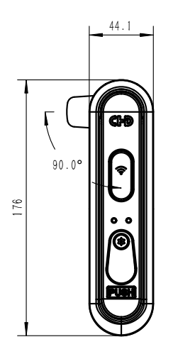
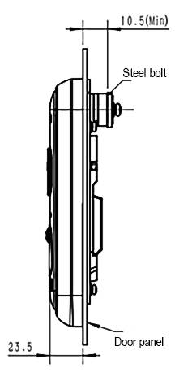
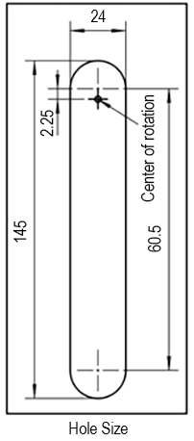

5. Предоставляемая информация
Представляется инструкция (включающая описание функций продукта, этапы установки и ввода в эксплуатацию, меры предосторожности, устранение неисправностей и т.д.) и протокол связи верхнего уровня.
Имя файла | Иллюстрация
Руководство пользователя (Руководство продукта) | Ознакомившись с руководством пользователя, пользователи смогут ознакомиться с техническими характеристиками, функциями, инструкциями по установке и т.д. продукта
Протокол связи | Обратитесь к "Протоколу настройки платы CHD2100"

6. Определение подключаемого продукта
Номер | Основной цвет | Функциональное определение | notes
1 | Красный | +12V | DC12V
2 | Черный | GND | Заземление
3 | Зеленый | UNL | Контроль линии открытия
4 | Белый | OUT | Комбинированный выход замка
5 | Фиолетовый | DSW | Вход внешнего затвора
6 | Черный | GND | Заземление
7 | Серый | WD1 | Wigand выход D1
8 | Коричневый | WD0 | Wigand выход D0

7. Определение DIP свича:
Набор  Формат | 1 | 2
26BIT | ON | OFF
34BIT | OFF | ON
44BIT | ON | ON

Набор  Опредение | 3 | 4 | 5
Код набора | ВКЛ. = Тревога о срабатывании замкнутой цепи  Сигнал тревоги об отмене разомкнутой цепи  ВЫКЛ. = Тревога о срабатывании разомкнутой цепи  Сигнал тревоги об отмене замкнутой цепи | запасной | запасной

8. Инструкция монтажа
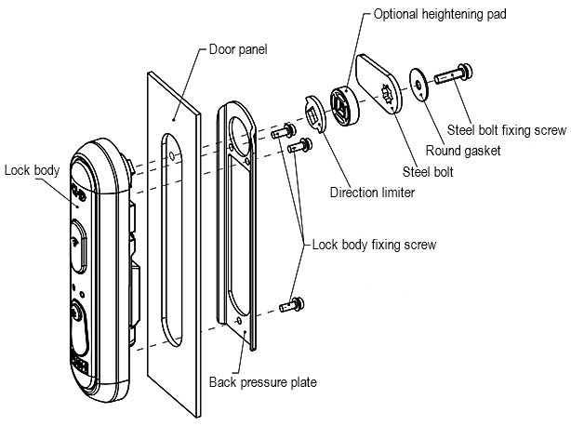

Диаграмма для монтажа

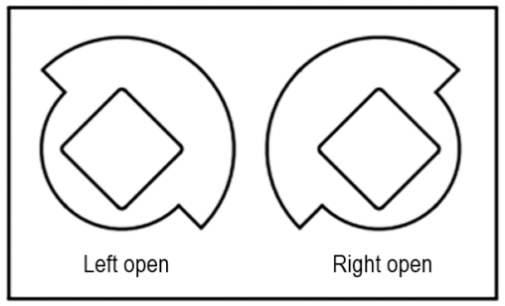

9. Wiegand output format description

Формат вывода Wiegand:
Data0/DATA1 в двух строках выводит "0" или "1" соответственно. При выводе "0": в строке DATA0 появляется отрицательный импульс; при выводе "1": в строке DATA1 появляется отрицательный импульс, как показано ниже: Длительность отрицательного импульса TP=80+10 микросекунд;
Период повторения TW=1800+100 микросекунд,
1 микросекунда=1/1000000 секунды

DATA1
=1
TW
DATA0
TP
=0
=000

